Tiết 135,136
THỰC HÀNH ĐỌC HIỂU
Phương tiện vận chuyển
của các dân tộc thiểu số Việt Nam ngày xưa
(Trần Bình)

I. MỤC TIÊU
1. Năng lực :
a. Năng lực đặc thù: năng lực ngôn ngữ và năng lực văn học
- Phân tích và đánh giá được giá trị nội dung, nghệ thuật của văn bản “Phương tiện vận chuyển của các dân tộc thiểu số Việt Nam ngày xưa”.
+ Nhận biết được thông tin cơ bản của văn bản là phương tiện vận chuyển của các dân tộc miền núi phía Bắc và Tây Nguyên, nhận biết được cách triển khai ý tưởng và thông tin theo nhóm đối tượng;
+ Chỉ ra được mối quan hệ giữa đặc điểm với mục đích của văn bản;
+ Chỉ ra được vai trò của các chi tiết trong việc thể hiện thông tin cơ bản của văn bản;
+ Chỉ ra được tác dụng của tài liệu tham khảo dùng trong văn bản
- Nêu được những trải nghiệm trong cuộc sống đã giúp bản thân hiểu hơn các ý tưởng hay vấn đề trong văn bản.
b. Năng lực chung:
- Tự chủ và tự học: Tự quyết định cách giải quyết vấn đề học tập, tự đánh giá kết quả thực hiện nhiệm vụ, giải quyết vấn đề học tập của bạn thân và các bạn.
- Giao tiếp và hợp tác: Tăng cường khả năng đọc thể loại văn bản thông tin, trình bày, diễn đạt ý kiến, ý tưởng trước lớp, tổ nhóm hoc tập, tương tác tích cực với các bạn trong tổ nhóm khi thực hiện nhiệm vụ học tập.
2. Phẩm chất
- Thích tìm hiểu, khám phá phương tiện đi lại, vận chuyển và tôn trọng các quy định về an toàn giao thông; trân trọng giá trị văn hóa của mỗi vùng miền.
B. THIẾT BỊ DẠY HỌC VÀ HỌC LIỆU
1.Thiết bị dạy học
- Máy tính, máy chiếu đa năng (Ti vi)
2. Học liệu:
- SGK, tài liệu tham khảo
- Tư liệu: GV sử dụng tranh, ảnh, tranh, video liên quan đến các phương tiện đi lại, nhất là của các dân tộc miền núi phía Bắc và Tây Nguyên .
- Phiếu học tập: HS chuẩn bị các phiếu học tập ở nhà.
C. TIẾN TRÌNH DẠY HỌC
HOẠT ĐỘNG 1: HOẠT ĐỘNG MỞ ĐẦU
a. Mục tiêu: Tạo hứng thú cho HS, thu hút HS sẵn sàng thực hiện nhiệm vụ học tập.
b. Nội dung: GV đặt cho HS những câu hỏi gợi mở vấn đề.
c. Sản phẩm: Nhận thức và thái độ học tập của HS.
d. Tổ chức thực hiện:
Bước 1: Chuyển giao nhiệm vụ:
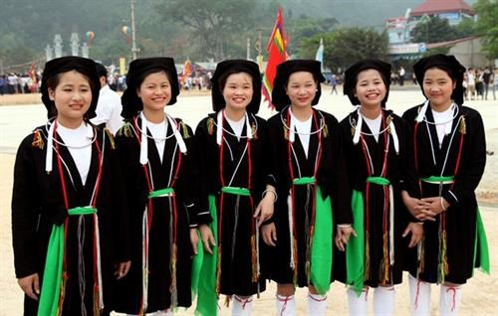
Hình 1: Người Sán Rìu
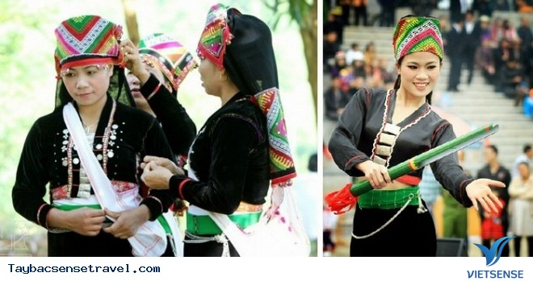
Hình 2: Người Kháng
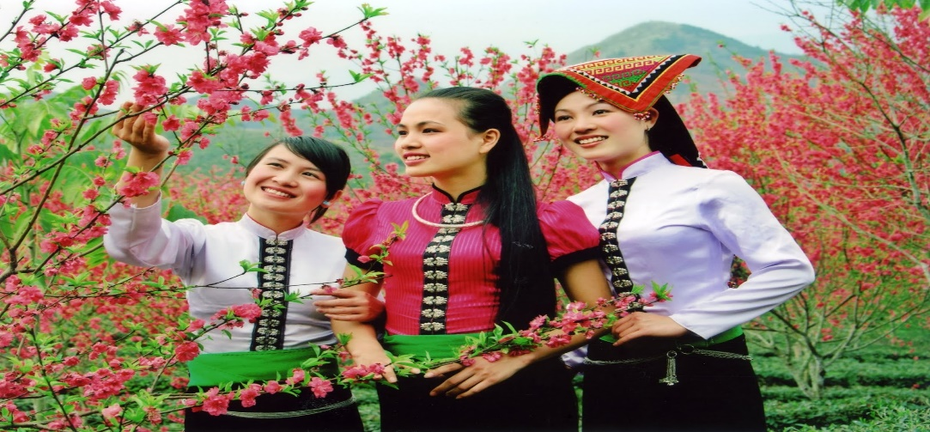
Hình 3: Người Thái
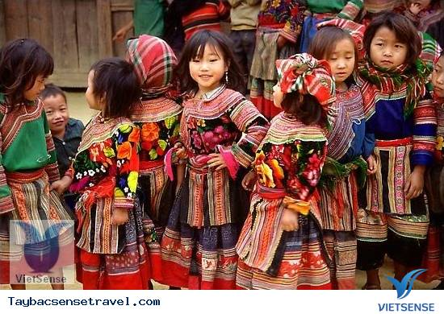
Hình 4: Người Hmông
GV chiếu một số hình ảnh về các dân tộc thiểu số vùng núi phía Bắc. Dựa vào trang phục, em có thể đoán được họ là người dân tộc nào không? (Nếu HS không đoán được, GV giới thiệu).
Em biết những dân tộc thiểu số nào khác trên đất nước ta? Người dân của các dân tộc đó họ dùng các phương tiện nào để vận chuyển?
Bước 2: Thực hiện nhiệm vụ: HS xem, suy nghĩ, trả lời.
Bước 3: Báo cáo kết quả
- HS suy nghĩ, trình bày, chia sẻ, trả lời câu hỏi;
- GV gọi HS khác nhận xét, bổ sung câu trả lời của bạn, nhận xét, đánh giá, bổ sung, chốt kiến thức.
- Các dân tộc thiểu số như Thái, Mường, Mông, Ê-đê. Phương tiện vận chuyển của họ thường là ngựa, hoặc voi do địa hình đồi núi trắc trở vòng vèo.
Bước 4: Đánh giá, kết luận: Nhận xét câu trả lời của HS, dẫn dắt vào văn bản, xâu chuỗi, dẫn vào bài.
GV giới thiệu văn bản:
Mỗi một vùng miền, một dân tộc lại ẩn chứa và lưu giữ những nét văn hóa rất riêng biệt. Nét đẹp văn hóa ấy không phải ngày một ngày hai mà hình thành được, thậm chí phải trải qua hàng trăm năm. Văn hóa mỗi dân tộc mang nét độc đáo, ẩn chứa những sáng tạo của con người trong lao động sản xuất và sinh hoạt hàng ngày. Chẳng hạn như phương tiện vận chuyển của mỗi dân tộc cũng mang nét đẹp văn hóa rất riêng biệt. Văn bản “Phương tiện vận chuyển của các dân tộc thiểu số Việt Nam ngày xưa” của Trần Bình sẽ giới thiệu những phương tiện vận chuyển của một số đồng bào miền núi xưa? Những phương tiện vận chuyển ấy có đặc điểm và vai trò như thế nào, ngày nay có được sử dụng không? Chúng ta cùng đến với tiết học hôm nay.
HOẠT ĐỘNG 2. HÌNH THÀNH KIẾN THỨC MỚI

2.1. Đọc- Tìm hiểu chung
a. Mục tiêu:
- HS hiểu đôi nét về xuất xứ, và đặc điểm nổi bật, khái quát của VB Phương tiện vận chuyển của các dân tộc thiểu số Việt Nam ngày xưa.
b. Nội dung hoạt động: Vận dụng kĩ năng đọc thu thập thông tin, trình bày một phút để tìm hiểu về xuất xứ, thể loại, bố cục VB
- HS trả lời, hoạt động cá nhân.
c. Sản phẩm: Câu trả lời cá nhân
Trước khi trải nghiệm cùng văn bản, GV và HS cùng điểm những điểm cần chú ý khi đọc văn bản Phương tiện vận chuyển của các dân tộc thiểu số Việt Nam ngày xưa

HĐ của GV và HS | Dự kiến sản phẩm
NV1: Hướng dẫn HS đọc và tìm hiểu từ khó.  *Bước 1: Chuyển giao nhiệm vụ:  - GV hướng dẫn HS đọc VB:  + Đọc kĩ từng phần của văn bản: đọc to, rõ ràng, chú ý các chỉ dẫn bên tuyến phải trang sách – chủ yếu kĩ năng dự đoán, liên hệ; các hình minh hoạ  - GV đọc mẫu một đoạn rồi gọi 1 vài HS khác đọc theo đoạn.  - Giải thích nghĩa các từ khó ở cuối chân trang 84,85 SGK.  * Bước 2. HS thực hiện nhiệm vụ.  * Bước 3. Nhận xét sản phẩm, bổ sung.  * Bước 4. Chuẩn kiến thức. GV chiếu một số từ ngữ khó cần giải thích  NV2: Tìm hiểu chung về văn bản  Bước 1. Chuyển giao nhiệm vụ: Hướng dẫn HS hoạt độngnhóm với kĩ thuật hỏi chuyên gia  HS thực hiện phiếu học tập số 01  GV yêu cầu HS nêu rõ xuất xứ VB, thể loại, phương thức biểu đạt, bố cục VB  * Bước 2. HS thực hiện nhiệm vụ: trao đổi với bạn về kiến thức chung về VB.  *Bước 3. Nhận xét sản phẩm, bổ sung.  - HS báo cáo kết quả;  - GV gọi HS khác nhận xét, bổ sung câu trả lời của bạn.  * Bước 4. Chuẩn kiến thức.  - GV nhận xét, đánh giá, bổ sung, chốt lại kiến thức Ghi lên bảng | II. ĐỌC- TÌM HIỂU CHUNG  1. Đọc, từ khó  Giải nghĩa từ:  - Hưng Hóa kí lược:  - Bè  - Mảng  - …  2. Tìm hiểu chung  a. Xuất xứ: Theo Trần Bình, dlib.huc.edu.vn  b. Thể loại: văn bản thông tin  - Phương thức biểu đạt chính: thuyết minh  c. Đối tượng thuyết minh: Phương tiện vận chuyển của các dân tộc thiểu số ngày xưa  d. Bố cục: Gồm 2 phần:  - Phần 1: Từ đầu đến “ở khắp các bản làng”: Giới thiệu về phương tiện vận chuyển của các dân tộc miền núi phía Bắc.  - Phần 2 : Còn lại: Giới thiệu phương tiện vận chuyển của các dân tộc ở tây Nguyên
  Yêu cầu
  Nêu xuất xứ của văn bản?
  Văn bản thuộc thể loại nào? Phương thức biểu đạt chính của văn bản?
  - Đối tượng nào được giới thiệu trong văn bản?
  - Bố cục của văn bản gồm mấy phần? Nội dung chính của mỗi phần là gì?
2.3. Đọc- hiểu văn bản.
a. Mục tiêu:
- Giúp HS biết cách đọc văn bản thông tin .
- Giúp HS nắm được các đặc sắc về nội dung và hình thức của văn bản theo thể loại.
+ Tìm hiểu thông tin cơ bản và thông tin chi tiết trong văn bản: mục đích của văn bản và các nội dung trình bày trong văn bản làm sáng tỏ mục đích ấy; chỉ ra những biểu hiện cụ thể của cách triển khai ý tưởng và thông tin văn bản. Đánh giá giá trị, ý nghĩa của những thông tin đó với thực tiễn đời sống.
+ Nắm được những đặc điểm về hình thức nghệ thuật của văn bản thông tin: thông tin cơ bản, thông tin chi tiết, tài liệu tham khảo
- HS hiểu được sự đa dạng, phong phú và nét độc đáo về phương tiện vận chuyển của các dân tộc thiểu số, trân trọng giá trị truyền thống văn hóa của các dân tộc thiểu số trên đất nước
b. Nội dung hoạt động: HS làm việc cá nhân, hoạt động nhóm để tìm hiểu nội dung và nghệ thuật của văn bản thông tin.
c. Sản phẩm: Kinh nghiệm, hiểu biết của HS.
d. Tổ chức thực hiện hoạt động.

PHIẾU HỌC TẬP 02

Tìm hiểu về cách triển khai ý tưởng và thông tin văn bản “Phương tiện vận chuyển của các dân tộc thiểu số Việt Nam ngày xưa “
+ Văn bản cung cấp những thông tin chính nào? | Người viết chọn cách nào để triển khai ý tưởng và thông tin văn bản? | Nhận xét về hiệu quả của cách triển khai ấy?
...........................................  ...........................................  ........................................... ........................................... | ...........................................  ...........................................  ........................................... ........................................... | ...........................................  ...........................................  ........................................... ...........................................

PHIẾU HỌC TẬP 03

Tìm hiểu về những phương tiện vận chuyển nào được các dân tộc miền núi phía Bắc ngày xưa
Các phương tiện vận chuyển nào được sử dụng?  Gắn với dân tộc nào? | Nêu đặc điểm chế tạo, công dụng của mỗi phương tiệng? | Vì sao chúng được sử dụng?
....................................  ...................................  ....................................  ................................... | ................................  ........................................  ....................................  ................................... | ...................................  ....................................  ....................................  ...................................

PHIẾU HỌC TẬP 04

TT | Tên tác giả | Tên tài liệu | Nơi xuất bản | Năm xuất bản
1
2
3
4
5
6
7
8
9
10
11

DỰ KIẾN KẾT QUẢ PHIẾU HỌC TẬP 04
TT | Tên tác giả | Tên tài liệu | Nơi xuất bản | Năm xuất bản
1 | Nguyễn Án, Phạm Đình Hổ | Tang thương ngẫu lục | NXB Văn học, Hà Nội | 2001
2 | Phạm Thận Duật | Phạm Thận Duật toàn tập | NXB Văn hóa thông tin, Hà Nội | 2000
3 | Lê Quý Đôn | Vân Đài loại ngữ | NXB Văn học, Hà Nội | 1962
4 | Phạm Đình Hổ | Vũ trung tùy bút | NXB Văn học, Hà Nội | 2001
5 | Lưu Hùng | Văn hóa cổ truyền Tây Nguyên | NXB Văn hóa dân tộc, Hà Nội | 1996
6 | Nguyễn Trãi | Dư địa chí | NXB Sử học, Hà Nội | 1960

HĐ của GV và HS | Dự kiến sản phẩm
NV1: Tìm hiểu về thông tin chính và cách triển khai ý tưởng và thông tin trong văn bản  * Bước 1: Chuyển giao nhiệm vụ  - HS làm việc cá nhân  Gợi ý:  + Văn bản Phương tiện vận chuyển của các dân tộc thiểu số Việt Nam ngày xưa cung cấp những thông tin chính nào? Tóm tắt các thông tin đó bằng một sơ đồ tư duy.  - Tác giả đã chọn cách nào để triển khai ý tưởng và thông tin trong văn bản?  - Nhận xét về tác dụng của cách triển khai ấy?  - HS tiếp nhận nhiệm vụ.  * Bước 2: thực hiện nhiệm vụ  - HS thực hiện nhiệm vụ.  * Bước 3: Báo cáo kết quả  - HS báo cáo kết quả;  - GV gọi HS khác nhận xét, bổ sung câu trả lời của bạn.  * Bước 4: Đánh giá kết quả  - GV nhận xét, đánh giá, bổ sung, chốt lại kiến thức . | III. ĐỌC- HIỂU VĂN BẢN  1. Thông tin chính và cách triển khai ý tưởng và thông tin trong văn bản:  a. Thông tin chính: Văn bản đã cung cấp hai thông tin chính:  - Phương tiện vận chuyển của các dân tộc miền núi phía Bắc.  - Phương tiện vận chuyển của các dân tộc ở Tây Nguyên.  Sơ đồ tư duy tóm tắt thông tin văn bản:  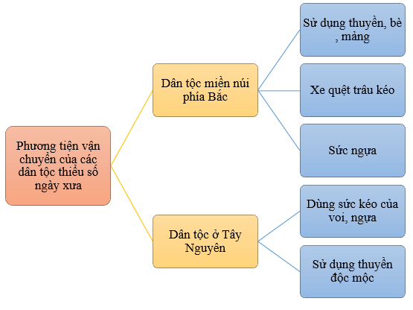  b. Cách triển khai ý tưởng và thông tin: phân loại theo nhóm đối tượng.  - Tác dụng của cách triển khai ý tưởng và thông tin của văn bản:  + Giúp người đọc có thông tin đầy đủ về đối tượng; người đọc sẽ dễ hiểu, dễ nhớ những tri thức về đối tượng.  + làm cho bài viết được rõ ràng mạch lạc.
NV2: Tìm hiểu về nội dung thông tin của văn bản  Phần 1: Tìm hiểu về các phương tiện vận chuyển của các dân tộc miền núi phía Bắc  * Bước 1: Chuyển giao nhiệm vụ  GV cho HS đọc phần (1) của VB: chia lớp thành 4 nhóm thực hiện phiếu học tập số 03.  + Nhóm 1,2 thực hiện phiếu học tập 03 trong đoạn văn: từ đầu đến “không bằng dao của người Lào”  Nhóm 3,4 thực hiện phiếu học tập 03 trong đoạn văn “Người Sán Rìu còn khá phổ biến...khắp các bản làng”  GV chiếu phiếu HT 03  Gợi ý:  + Có những phương tiện vận chuyển nào được các dân tộc thiểu số ở Việt Nam thế kỉ X – XVIII sử dụng?  + Các phương tiện đó có đặc điểm gì?  + Vì sao chúng được sử dụng?  + Nhận xét về cách tác giả thuyết minh và hiệu quả của nó?  HS thực hiện phiếu học tập 03  * Vòng 2: Nhóm mảnh ghép (8 phút)  - Tạo nhóm mới và giao nhiệm vụ mới  + Chia sẻ kết quả thảo luận ở vòng chuyên sâu.  Vì sao các phương tiện đó được người dân sử dụng?  *Bước 2: Các nhóm thực hiện nhiệm vụ  * Bước 3: Báo cáo, thảo luận  GV:  - Yêu cầu đại diện nhóm đứng lên báo cáo trình bày.  - Hướng dẫn HS trình bày (nếu cần).  HS:  - Đại diện 1 nhóm đứng lên trình bày.  - Các nhóm khác theo dõi, quan sát, nhận xét bổ sung (nếu cần) cho nhóm bạn.  * Bước 4. Chuẩn kiến thức.  - Nhận xét kết quả hoạt động cho từng nhóm và chỉ ra những điểm còn hạn chế trong hoạt động nhóm.  Phần 2: tìm hiểu về phương tiện vận chuyển của các dân tộc ở Tây Nguyên.  * Bước 1: Chuyển giao nhiệm vụ  - GV chiếu lược đồ Việt Nam để HS xác định vùng Tây Nguyên.  - GV cho HS đọc thầm, đọc lướt mục 2 của VB, trao đổi cặp đôi các nội dung:  1) Có những phương tiện vận chuyển nào được người Tây Nguyên sử dụng và nó gắn với các dân tộc nào? Những phương tiện ấy có hiệu quả gì nổi bật trong vận chuyển?- Vì sao người dân nơi đây lại sử dụng các phương tiện này?  2) Qua phần 1,2 của Vb, em hãy nhận xét về cách viết của tác giả về các phương tiện vận chuyển của các dân tộc Việt nam ngày xưa?Điều đó cho thấy tác giả Trần Bình là người như thế nào?  Bước 2: Thực hiện nhiệm vụ:  - Hs trao đổi theo cặp và thống nhất ý kiến  - GV quan sát, hướng dẫn học sinh.  Bước 3: Báo cáo, thảo luận:  - GV gọi đại diện cặp đôi báo cáo..  - HS trong lớp thảo luận, nhận xét, bổ sung.  - GV lắng nghe, quan sát, hướng dẫn.  Bước 4: Kết luận, nhận định: GV nhận xét và chuẩn kiến thức. | 2. Những phương tiện vận chuyển được các dân tộc thiểu số ở Việt Nam sử dụng:  a. Các phương tiện vận chuyển của các dân tộc miền núi phía Bắc  - Thuyền, bè, mảng là những phương tiện chủ yếu.  + Thuyền đuôi én do người Kháng, người La Ha, người Cống, người Thái…  + Đặc điểm chính: được đục đẽo, chế tạo từ thân một cây gỗ tròn, thân thuyền thon dài, mũi nhọn. Phần đuôi thiết kế cong hẳn lên có dáng dấp hình con chim én.  + Các loại thuyền đuôi én như: loại 2 mái chèo, loại 6 mái, loại 12 mái  + Công dụng: chở hàng hóa (loại lớn cả chục tạ); đi lại; để bán cho cá tộc người láng giềng.  + Sự phù hợp:  + + Do địa bàn sinh sống của họ gần những con sông lớn như sông Đà, sông Mã, sông Lam  + + Sông, suối là những con đường lưu thông chủ đạo.  - Xe quệt trâu:  + Người Sán Rìu dùng khá sớm và phổ biến.  + Dùng để chuyển phân bón ra ruộng nương, chở lúa, hoa màu, củi về nhà. Dùng vận chuyển hàng hóa trên đường mòn, bờ ruộng, trên đồi, dưới hẻm, …  - Ngựa:  + Người Mông, Hà Nhì, Dao thường dùng để vận chuyển hàng hóa hoặc để làm phương tiện đi lại khắp các bản làng.  + Dùng ngựa để thồ hàng, đi chợ, …  + Sự phù hợp: do địa hình hiểm trở, việc đi lại gặp nhiều khó khăn; do sở thích của người dân nơi đây  b. Phương tiện vận chuyển của các dân tộc ở Tây Nguyên.  - Những phương tiện vận chuyển mà người Tây Nguyên (gắn với dân tộc như người Gia- rai, Ê- đê, Mnông, …) sử dụng: voi, ngựa, thuyền  - Lợi ích của phương tiện vận chuyển:  + Dùng sức voi, sức ngựa,…để vận chuyển trên cạn như chở hàng hóa, kéo gỗ, đi lại...  + Dùng thuyền đi lại trên các sông Tây Nguyên để lưu thông trên sông chỉ phổ biến với đàn ông.  - Sự phù hợp:  + Voi: do nghề săn voi và thuần dưỡng voi đặc biệt phát triển ở vùng Mnông Bu-dâng, Mnông Preh, bản Đôn  + Thuyền: làm bằng gỗ dầu, sao…. Cách làm dùng rìu và lửa vừa đẽo vừa đốt. Vách thuyền dầy hơn chục cm là được.  * Nhận xét về cách tác giả giới thiệu:  + Chủ yếu là biện pháp liệt kê, so sánh, ngôn ngữ rõ ràng, khúc triết giúp người đọc hình dung ra đặc điểm của mỗi loại phương tiện vận chuyển  + Tác giả giới thiệu cụ thể, chính xác qua từng con số về đặc điểm từng loại phương tiện phương thức chế tạo và công dụng từng loại.  => Tri thức mà tác giả cung cấp vô cùng phong phú, thể hiện sự am hiểu, dầy công nghiên cứu về văn hóa của các dân tộc thiểu số của tác giả Trần Bình.  => Qua đó thể hiện tình yêu, sự trân trọng của tác giả với nét đẹp văn hóa với các dân tộc Việt Nam.
NV3: Tìm hiểu về tài liệu tham khảo  Bước 1: Chuyển giao nhiệm vụ  - GV nêu câu hỏi cho HS suy nghĩ:  - GV nêu câu hỏi cho HS thảo luận theo bàn để tìm câu trả lời câu hỏi vào Phiếu HT số 04  GV gợi ý:  - Các tài liệu tham khảo được tác giả xếp theo thứ tự nào?  - Nêu tác dụng của việc trích dẫn và đưa tên tài liệu tham khảo vào văn bản Phương tiện vận chuyển của các dân tộc thiểu số Việt Nam ngày xưa?  Bước 2: Thực hiện nhiệm vụ  - HS thực hiện nhiệm vụ theo phân công.  - GV quan sát, khích lệ và giúp đỡ HS.  Bước 3: Báo cáo, thảo luận  - Đại diện HS lên trình bày.  Bước 4: Đánh giá, kết luận  - HS nhận xét, bổ sung ý kiến cho bạn.  - GV nhận xét thái độ trong quá trình làm việc và kết quả làm việc của từng cặp, chỉ ra những ưu điểm và hạn chế trong HĐ nhóm của HS, chốt ý, chuyển sang phần III | 3. Tài liệu tham khảo  - Mỗi đơn vị tài liệu tham khảo cần đưa ra các loại thông tin chi tiết cần thiết: tên tác giả, tên tài liệu, nơi xuất bản, năm xuất bản.  - Tài liệu tham hảo được sắp xếp theo trình tự từ tham khảo nhiều đến tham khảo ít.  => Tác dụng của tài liệu tham khảo:  + Bảo đảm quy cách khi viết kiểu văn bản.  + Khẳng định các nội dung trong văn bản được tác giả nghiên cứu, tìm hiểu cặn kẽ. Làm rõ ràng hơn thông tin mà tác giả nêu trong văn bản.  + Tăng độ tin cậy của các thông tin trong VB và tạo cơ hội cho người đọc tra cứu tìm hiểu thêm khi có nhu cầu.  + Cho thấy kiến thức trong văn bản là quá trình nghiên cứu công phu, khoa học của tác giả.

III. TỔNG KẾT
a. Mục tiêu:
- HS tự rút ra được đặc sắc về nghệ thuật, nội dung ý nghĩa văn bản Phương tiện vận chuyển của các dân tộc thiểu số Việt Nam ngày xưa.
b. Nội dung hoạt động:
- GV sử dụng kĩ thuật đặt câu hỏi
- HS làm việc cá nhân để tìm hiểu nội dung và nghệ thuật văn bản.
c. Sản phẩm: Câu trả lời của HS.
d. Tổ chức thực hiện hoạt động.
HĐ của GV và HS | Dự kiến sản phẩm
Bước 1: Chuyển giao nhiệm vụ: Hoạt động cá nhân  ? Khái quát lại những đặc sắc về nội dung và nghệ thuật của văn bản?  Bước 2: Thực hiện nhiệm vụ.  - HS suy nghĩ cá nhân 2’ và ghi ra giấy.  - GV hướng theo dõi, quan sát HS thảo luận nhóm, hỗ trợ (nếu HS gặp khó khăn).  Bước 3: Báo cáo, thảo luận  Tổ chức trao đổi, trình bày nội dung đã thảo luận.  Bước 4: Đánh giá, kết luận | IV. Tổng kết  1. Nghệ thuật  - Thông tin chính xác, khoa học.  - Triển khai ý tưởng và thông tin theo cách phân loại theo nhóm đối tượng, trình tự trình bày rõ ràng qua các đề mục, các phần, các đoạn trong văn bản để người đọc dễ dàng theo dõi, nắm bắt thông tin.  - Sử dụng biện pháp liệt kê, so sánh…làm tăng sức hấp dẫn.  2. Nội dung – Ý nghĩa  - Văn bản đã đưa ra thông tin về những phương tiện vận chuyển được các dân tộc thiểu số ở Việt Nam ngày xưa sử dụng là thuyền, ngựa, voi,… Các phương tiện đó đều là những phương tiện đơn giản, không cần động cơ. Chúng được sử dụng để giúp cho việc di chuyển và vận chuyển của người dân thuận tiện hơn.  - Mỗi dân tộc có nét văn hóa độc đáo, ấn chứa sự sáng tạo và đời sống tinh thần phong phú.  - Tìm hiểu về các phương tiện vận chuyển của các dân tộc thiểu số, tác giả gửi gắm tình yêu, sự trân trọng bản sắc văn hóa các dân tộc.

HOẠT ĐỘNG 3: LUYỆN TẬP
a. Mục tiêu: HS làm được bài tập sau khi học xong văn bản.
b. Nội dung: HS làm việc cá nhân.
c. Sản phẩm: Câu trả lời đúng, đủ của HS.
d. Tổ chức thực hiện hoạt động.
*Nhiệm vụ: Trắc nghiệm củng cố:
GV tổ chức cho HS chơi trò chơi Vòng quay văn học thông qua trả lời câu hỏi trắc nghiệm.
Bước 1: GV phổ biến luật chơi:
- GV mời 2 HS lên tham gia trò chơi.
- Có 9 ô câu hỏi và 1 vòng quay may mắn.Trong đó 8 ô chứa câu hỏi và 1 ô may mắn (không cần trả lời câu hỏi mà sẽ tham gia luôn quay vòng quay may mắn và nhận điểm)
- HS lần lượt chọn câu hỏi, trả lời đúng sẽ được tham gia quay vòng quay may mắn, quay vào số điểm nào, người chơi sẽ nhận được điểm số đó; nếu trả lời sai, quyền trả lời thuộc về người chơi còn lại. Nếu người chơi còn lại trả lời đúng sẽ được tham gia quay vòng quay may mắn và nhận điểm.
- Cứ như vậy sau khi trả lời hết câu hỏi, người chơi nào nhiều điểm hơn thì sẽ giành chiến thắng
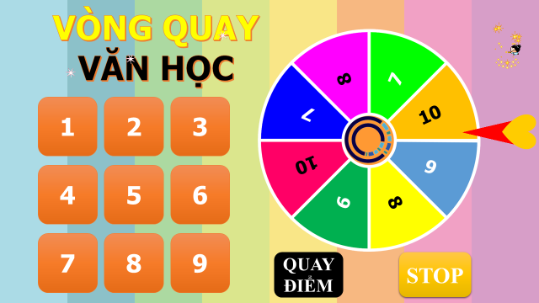
Bước 2: GV đọc từng câu hỏi; HS đứng vào vị trí GV hướng dẫn để tham gia trò chơi.
Bước 3: Sau khi GV đọc xong câu hỏi, HS có 5s để suy nghĩ và chọn đáp án.
Bước 4. GV công bố kết quả.
Gợi ý nhóm câu hỏi:
Câu 1: Trong khoảng thế kỉ X – XVIII, các dân tộc miền núi phía Bắc di chuyển bằng gì là chính?
A. Xe bò
B. Xe ngựa
C. Trượt ván
D. Đi bộ
Câu 2: Trong khoảng thế kỉ X – XVIII, những tộc người nào đã biết đóng thuyền và sử dụng thuyền để vận chuyển, lưu thông trên sông suối lớn?
A. Người Kháng, người La Ha, người Mảng, người Thái, người Cống
B. Người Kinh, người Tàu, người Mỹ
C. Người Dao, người Mông, người Tày
D. Không có dân tộc nào có năng lực để làm thuyền ở thời đó cả.
Câu 3: Đặc điểm nào không đúng về thuyền đuôi én của cư dân các dân tộc sống ven sông Đà?
A. Thân thuyền thon dài
B. Mũi thuyền nhọn
C. Đuôi thuyền vuông và được thiết kế cong hẳn lên
D. Đuôi thuyền có dáng dấp hình đuôi chim én.
Câu 4: Thuyền đuôi én loại lớn nhất có thể tải được bao nhiêu hàng hoá?
A. Hàng chục tạ
B. Hạng chục tấn
C. Hàng trăm tấn
D. Hàng ngàn tấn.
Câu 5: Phương tiện vận chuyển phổ biến của người Sán Dìu là gì?
A. Ô tô
B. Thuyền buồm
C. Xe quệt trâu
D. Ngựa
Câu 6: Văn bản được triển khai thông tin theo cách nào?
A. Theo trình tự thời gian và không gian
B. Phân loại theo nhóm đối tượng.
C. Theo mối quan hệ nhân quả.
D. Theo cách thức câu view của báo mạng.
Câu 7: Thể loại của văn bản “Phương tiện vận chuyển của các dân tộc thiểu số Việt Nam ngày xưa” là gì?
A. Văn bản thông tin
B. Nghị luận
C. Tự sự
D. Tản văn
Câu 8: Cách triển khai thông tin trong văn bản này có tác dụng gì?
A. Giúp người đọc nắm bắt được tiến trình thời gian và không gian của các sự kiện trong văn bản.
B. Giúp người đọc hình dung ra vấn đề, hiểu được vấn đề nhờ sự giải thích cặn kẽ.
C. Giúp người đọc hình dung số lượng thông tin được đề cập đến trong văn bản và thứ tự các thông tin đó.
D. Khiến người đọc muốn lao vào đọc mà không biết rằng đó chỉ là tin câu view.
HOẠT ĐỘNG 4: VẬN DỤNG
Câu hỏi. Tìm hiểu thêm về các phương tiện vận chuyển được các dân tộc thiểu số ở Việt Nam sử dụng trong cuộc sống hiện nay. Chỉ ra những sự thay đổi về việc sử dụng các phương tiện vận chuyển ở những dân tộc thiểu số này (nếu có) và lí giải nguyên nhân của sự thay đổi đó.
Bước 1: Chuyển giao nhiệm vụ
HS hoạt động cá nhân thực hành:
Bước 2: HS thực hiện nhiệm vụ: HS trình bày về nội dung đã tìm hiểu ở nhà
Bước 3: Báo cáo kết quả: GV chụp kết quả, chiếu lên ti vi để cả lớp cùng theo dõi
Bước 4. GV công bố kết quả.
Dự kiến sản phẩm:
- Một số dân tộc đã sử dụng xuồng máy, xe kéo, xe thồ, xe công nông, ba gác, ô tô.. Các phương tiện này sẽ giúp việc di chuyển vận chuyển nhanh chóng hơn, năng xuất lao động cũng phát triển hơn. Đây là sự phát triển theo hướng tích cực thể hiện các dân tộc thiểu số đã phát triển để tiến bộ theo xu hướng chung của toàn xã hội.
NHIỆM VỤ VỀ NHÀ
- Vẽ sơ đồ tư duy về các đơn vị kiến thức của bài học.
- Tìm đọc các văn bản thông tin khác viết về các loại phương tiện vận chuyển
- Chuẩn bị phần Viết: Tóm tắt văn bản theo yêu cầu khác nhau về độ dài.

